2007年普通高等学校招生全国统一考试（四川卷）
理科数学

本试卷分第Ⅰ卷（选择题）和第Ⅱ卷（非选择题）两部分。第Ⅰ卷1至2页。第Ⅱ卷3到10页。考试结束后，将本试卷和答题卡一并交回。
第Ⅰ卷
注意事项：
1．答第Ⅰ卷前，考生务必将自己的姓名、准考证号、考试科目涂写在答题卡上。
2．每小题选出答案后，用铅笔把答题卡上对应题目的答案标号涂黑。如需改动，用橡皮擦干净后，再选涂其它答案标号。不能答在试题卷上。
3．本卷共12小题，每小题5分，共60分。在每小题给出的四个选项中，只有一项是符合题目要求的。
参考公式：
如果事件A、B互斥，那么 球是表面积公式
$P(A+B)=P(A)+P(B)$ $S=4{πR}^{2}$
如果事件A、B相互独立，那么 其中R表示球的半径
$P(A⋅B)=P(A)⋅P(B)$ 球的体积公式
如果事件A在一次试验中发生的概率是P，那么 $V=\frac{4}{3}{πR}^{3}$
n次独立重复试验中恰好发生k次的概率 其中R表示球的半径
$$P_{n}(k)=C_{n}^{k}P^{k}(1−P)^{n−k}$$
一．选择题：
(1)复数$\frac{1+i}{1−i}+i^{2}$的值是
（A）0 (B)1 (C)-1 (D)1
(2)函数f(x)=1+log₂x与g(x)=2^{-x+1}在同一直角坐标系下的图象大致是
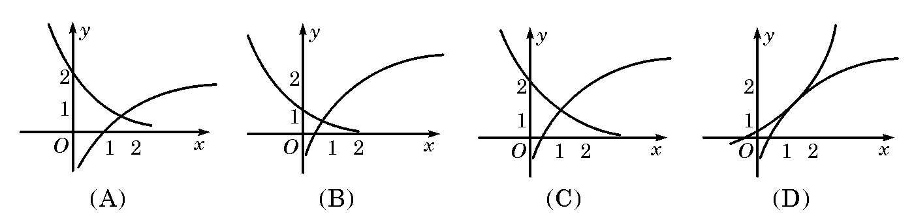
(3)
（A）0 (B)1 (C)$\frac{1}{2}$ (D)$\frac{2}{3}$
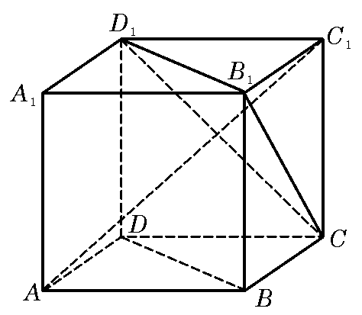
(4)如图，ABCD-A₁B₁C₁D₁为正方体，下面结论错误的是
（A）BD∥平面CB₁D₁ （B）AC₁⊥BD
（C）AC₁⊥平面CB₁D₁ （D）异面直线AD与CB₁角为60°
（5）如果双曲线$\frac{x^{2}}{4}−\frac{y^{2}}{2}=1$上一点P到双曲线右焦点的距离是2，那么点P到y轴的距离是
（A）$\frac{4\sqrt{6}}{3}$ （B）$\frac{2\sqrt{6}}{3}$ （C）$2\sqrt{6}$ （D）$2\sqrt{3}$
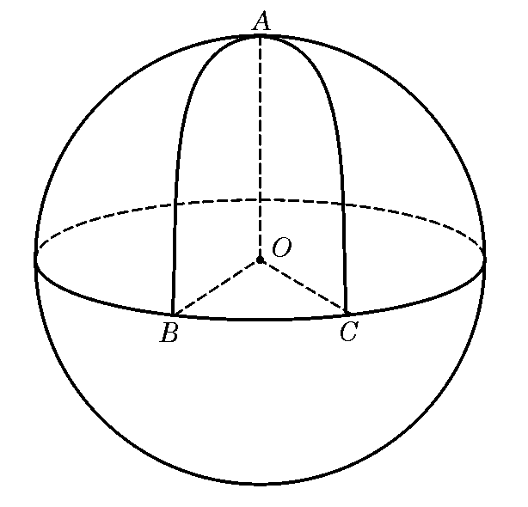
（6）设球O的半径是1，A、B、C是球面上三点，已知A到B、C两点的球面距离都是$\frac{π}{2}$，且三面角B-OA-C的大小为$\frac{π}{3}$，则从A点沿球面经B、C两点再回到A点的最短距离是
（A）$\frac{7π}{6}$ （B）$\frac{5π}{4}$ （C）$\frac{4π}{3}$ （D）$\frac{3π}{2}$
（7）设A｛a,1｝，B｛2，b｝，C｛4,5｝，为坐标平面上三点，O为坐标原点，若$\overset{→}{\text{OA}}与\overset{→}{\text{OB}}在\overset{→}{\text{OC}}\text{方向}$上的投影相同，则a与b满足的关系式为
(A)$4a−5b=3$ (B)$5a−4b=3$
(C)$4a+5b=\text{14}$ (D)$5a+4b=\text{14}$
（8）已知抛物线$y=−x^{2}+3$上存在关于直线$x+y=0$对称的相异两点A、B，则|AB|等于
（A）3 （B）4 （C）$3\sqrt{2}$ （D）$3\sqrt{2}$
（9）某公司有60万元资金，计划投资甲、乙两个项目，按要求对项目甲的投资不小于对项目乙投资的$\frac{2}{3}$倍，且对每个项目的投资不能低于5万元，对项目甲每投资1万元可获得0.4万元的利润，对项目乙每投资1万元可获得0.6万元的利润，该公司正确规划投资后，在这两个项目上共可获得的最大利润为
（A）36万元 （B）31.2万元 （C）30.4万元 （D）24万元
（10）用数字0，1，2，3，4，5可以组成没有重复数字，并且比20000大的五位偶数共有
（A）288个 （B）240个 （C）144个 （D）126个
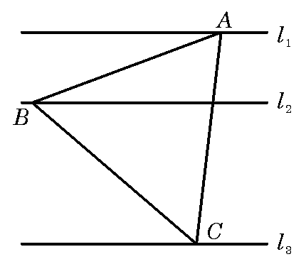
（11）如图，l₁、l₂、l₃是同一平面内的三条平行直线，l₁与l₂间的距离是1，l₂与l₃间的距离是2，正三角形ABC的三顶点分别在l₁、l₂、l₃上，则△ABC的边长是
（A）$2\sqrt{3}$ （B）$\frac{4\sqrt{6}}{3}$ （C）$\frac{3\sqrt{\text{17}}}{4}$ （D）$\frac{2\sqrt{\text{21}}}{3}$
（12）已知一组抛物线$y=\frac{1}{2}{\text{ax}}^{2}+\text{bx}+1$，其中a为2,4,6,8中任取的一个数，b为1,3,5,7中任取的一个数，从这些抛物线中任意抽取两条，它们在与直线x=1交点处的切线相互平行的概率是
（A）$\frac{1}{\text{12}}$ （B）$\frac{7}{\text{60}}$ （C）$\frac{6}{\text{25}}$ （D）$\frac{5}{\text{25}}$

二、填空题：本大题共4小题，每小题4分，共16分，把答案填在横线上.
（13）若函数f(x)=e^{-(m-u)2} (c是自然对数的底数)的最大值是m,且f(x)是偶函数，则m+u= .
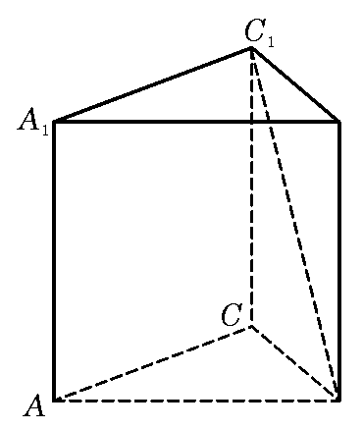
(14)如图，在正三棱柱ABC-A₁B₁C₁中，侧棱长为$\sqrt{2}$，底面三角形的边长为1，则BC₁与侧面ACC₁A₁所成的角是 .

(15)已知⊙O的方程是x²+y²-2=0, ⊙O’的方程是x²+y²-8x+10=0,由动点P向⊙O和⊙O’所引的切线长相等，则动点P的轨迹方程是 .

(16)下面有五个命题：
①函数y=sin⁴x-cos⁴x的最小正周期是$π$.
②终边在y轴上的角的集合是{a|a=$\frac{kπ}{2},k∈Z$|.
③在同一坐标系中，函数y=sinx的图象和函数y=x的图象有三个公共点.
④把函数$y=3\text{sin}(2x+\frac{π}{3})\text{的图象向右平移}\frac{π}{6}\text{得到}y=3\text{sin}2x\text{的图象}\text{.}$
⑤函数$y=\text{sin}(x−\frac{π}{2})\text{在〔}0，π\text{〕上是减函数}\text{.}$
其中真命题的序号是 （写出所言 ）

三、解答题：本大题共6小题，共74分，解答应写出文字说明，证明过程或演算步骤.
（17）（本小题满分12分）已知$\text{cos}α=\frac{1}{7}\text{,cos}(α−β)=\frac{\text{13}}{\text{14}},且0$<$β$<$α$<$\frac{π}{2}$,
(Ⅰ)求$\text{tan}2α$的值.
（Ⅱ）求$β$.

（18）（本小题满分12分）厂家在产品出厂前，需对产品做检验，厂家将一批产品发给商家时，商家按合同规定也需随机抽取一定数量的产品做检验，以决定是否接收这批产品.
（Ⅰ）若厂家库房中的每件产品合格的概率为0.8，从中任意取出4件进行检验.求至少有1件是合格品的概率;
（Ⅱ）若厂家发给商家20件产品，其中有3件不合格，按合同规定该商家从中任取2件，都进行检验，只有2件都合格时才接收这批产品，否则拒收.求该商家可能检验出不合格产品数$ξ$的分布列及期望$Eξ$，并求该商家拒收这批产品的概率.

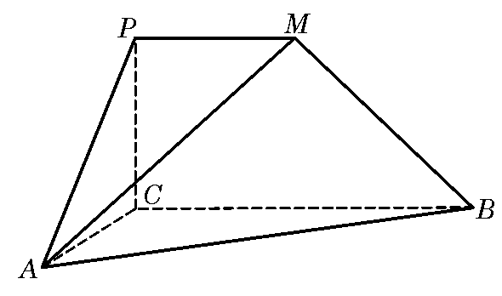
（19）（本小题满分12分）如图，$\text{PCBM}$是直角梯形，∠$\text{PCB}$＝90°，$\text{PM}$∥$\text{BC}$，$\text{PM}$＝1，$\text{BC}$＝2，又$\text{AC}$＝1，∠$\text{ACB}$＝120°，$\text{AB}$⊥$\text{PC}$，直线$\text{AM}$与直线$\text{PC}$所成的角为60°.
（Ⅰ）求证：平面$\text{PAC}$⊥平面$\text{ABC}$;
（Ⅱ）求二面角$M−\text{AC}−B$的大小;
（Ⅲ）求三棱锥$P−\text{MAC}$的体积.

（20）（本小题满分12分）设$F_{1}$、$F_{2}$分别是椭圆$\frac{x^{2}}{4}+y^{2}=1$的左、右焦点.
（Ⅰ）若$P$是该椭圆上的一个动点，求${\text{PF}}_{1}$·${\text{PF}}_{2}$的最大值和最小值;
（Ⅱ）设过定点$M(0,2)$的直线$l$与椭圆交于不同的两点$A$、$B$，且∠$\text{AOB}$为锐角（其中$O$为坐标原点），求直线$l$的斜率$k$的取值范围.
已知函数$f(x)=x2+4$,设曲线$y=f(x)$在点()处的切线与x轴线发点()()其中xn为实数

（21）（本小题满分12分）
已知函数$f(x)=x2+4$,设曲线$y=f(x)$在点()处的切线与x轴线发点()()其中xn为实数
(Ⅰ)用表示
(Ⅱ)

(22)(本小题满分14分)
设函数$f(x)={\left(1+\frac{1}{n}\right)}^{n}(n∈N,且n≻1,x∈N)$.
(Ⅰ)当x=6时,求${\left(1+\frac{1}{n}\right)}^{n}$的展开式中二项式系数最大的项;
(Ⅱ)对任意的实数x,证明$\frac{f(2x)+f(2)}{2}$＞$f^{'}(x)(f^{'}(x)是f(x)\text{的导函数});$
(Ⅲ)是否存在$a∈N$,使得an＜$\sum_{k−1}^{n}{\left(1+\frac{1}{k}\right)}$＜$(a+1)n$恒成立?若存在,试证明你的结论并求出a的值;若不存在,请说明理由.

2007年普通高等学校招生全国统一考试（四川卷）
理科数学参考答案
一．选择题：本题考察基础知识和基本运算，每小题5分，满分60分
（1） A （2） C （3） D （4） D （5） A （6） C
（7） A （8） C （9） B （10） B （11） D （12） B
二．填空题：本题考察基础知识和基本运算，每小题4分，满分16分
（13） （14） （15） （16）① ④
三．解答题：
（17）本题考察三角恒等变形的主要基本公式、三角函数值的符号，已知三角函数值求角以及计算能力。
解：（Ⅰ）由，得
∴，于是
（Ⅱ）由，得
又∵，∴
由得：
所以

（18）本题考察相互独立事件、互斥事件等的概率计算，考察随机事件的分布列，数学期望等，考察运用所学知识与方法解决实际问题的能力。
解：（Ⅰ）记“厂家任取4件产品检验，其中至少有1件是合格品”为事件A
用对立事件A来算，有
（Ⅱ）可能的取值为
，，

记“商家任取2件产品检验，都合格”为事件B，则商家拒收这批产品的概率
所以商家拒收这批产品的概率为

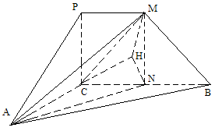
（19）本题主要考察异面直线所成的角、平面与平面垂直、二面角、三棱锥体积等有关知识，考察思维能力和空间想象能力、应用向量知识解决数学问题的能力、化归转化能力和推理运算能力。
解法一：
（Ⅰ）∵
∴，
又∵
∴
（Ⅱ）取的中点，则，连结，
∵，∴，从而
作，交的延长线于，连结，则由三垂线定理知，，
从而为二面角的平面角
直线与直线所成的角为
∴
在中，由余弦定理得
在中，
在中，
在中，
故二面角的平面角大小为
（Ⅲ）由（Ⅱ）知，为正方形
∴
解法二：（Ⅰ）同解法一
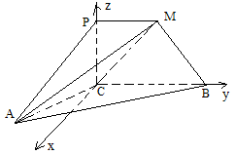
（Ⅱ）在平面内，过作，建立空间直角坐标系（如图）
由题意有，设，
则
由直线与直线所成的解为，得
，即，解得
∴，设平面的一个法向量为，
则，取，得
平面的法向量取为
设与所成的角为，则
显然，二面角的平面角为锐角，
故二面角的平面角大小为
（Ⅲ）取平面的法向量取为，则点A到平面的距离
∵，∴

（20）本题主要考察直线、椭圆、平面向量的数量积等基础知识，以及综合应用数学知识解决问题及推理计算能力。
解：（Ⅰ）解法一：易知
所以，设，则
因为，故当，即点为椭圆短轴端点时，有最小值
当，即点为椭圆长轴端点时，有最大值
解法二：易知，所以，设，则
（以下同解法一）
（Ⅱ）显然直线不满足题设条件，可设直线，
联立，消去，整理得：
∴
由得：或
又
∴
又
∵，即 ∴
故由①、②得或

（21）本题综合考察数列、函数、不等式、导数应用等知识，以及推理论证、计算及解决问题的能力。
解：（Ⅰ）由题可得
所以过曲线上点的切线方程为，
即
令，得，即
显然 ∴
（Ⅱ）证明：（必要性）
若对一切正整数，则，即，而，∴，即有
（充分性）若，由
用数学归纳法易得，从而，即
又 ∴
于是，
即对一切正整数成立
（Ⅲ）由，知，同理，
故
从而，即
所以，数列成等比数列，故，
即，从而
所以

（22）本题考察函数、不等式、导数、二项式定理、组合数计算公式等内容和数学思想方法。考查综合推理论证与分析解决问题的能力及创新意识。
（Ⅰ）解：展开式中二项式系数最大的项是第4项，这项是
（Ⅱ）证法一：因
证法二：因
而
故只需对和进行比较。
令，有
由，得
因为当时，，单调递减；当时，，单调递增，所以在处有极小值
故当时，，
从而有，亦即
故有恒成立。
所以，原不等式成立。
（Ⅲ）对，且
有
又因，故
∵，从而有成立，
即存在，使得恒成立。

